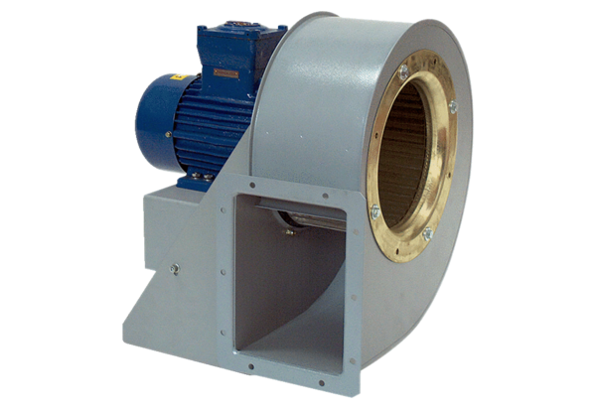Центробежный вентилятор GRM HD 25/6 ExКомплект поставки: 1 штукАссортимент: C
Номер артикула: 0073.0402Изготовитель: MAICO

